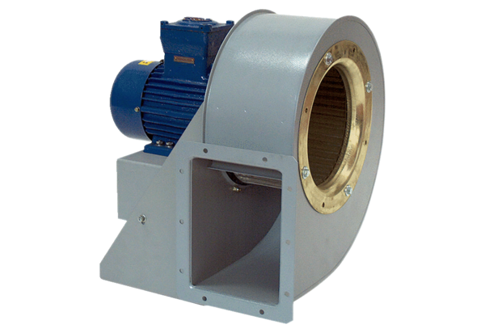Radialgebläse GRM HD 40/4-1 ExVerpackungseinheit: 1 StückSortiment: C
Artikelnummer: 0073.0413Hersteller: MAICO

